因公赴港澳事项登记卡

登记卡序号：1 团组总人数：1
姓名 | 中文 |  | XXX |  | 出生地(省) |  | 山东
 | 拼音 |  | Wang Yonghua |  | 户籍地
身份证号码 |  |  | XXXX |  | 人员备案情况 |  | R已备案 □未备案
工作单位及职务 |  |  | 中共济南市委统战部市委常委、统战部部长
通行证保管单位 |  |  | 山东省人民政府港澳事务办公室
请在此粘贴申办人  身份证正反面复印件并加盖公章  （请确保复印件内容清晰可见） |  |  |  |  | 照片  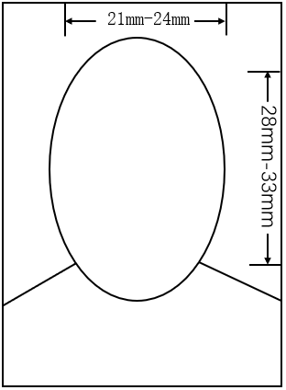  照片为白色背景，两寸近期正面免冠彩照  （其中头部宽度21—24毫米，头部长度28—33毫米）  本人签名：
以上内容由申请人或专办员填写，必须确保属实并确认签名
证件类型 |  | ○32页蓝皮通行证 ○48页蓝皮通行证 ○48页红皮通行证
证件号码 |  |  |  | 发证日期 |  | 有效期限
备 注
注：1.此卡为办理通行证的重要依据，请认真准确填写每一项内容。
2.登记卡序号须与事项表中赴港澳团组人员名单顺序一致。
3.出生地请填写至省级，如出生在国外，请填写国名。

因公赴港澳事项登记卡

登记卡序号：2 团组总人数：2
姓名 | 中文 |  | XXX |  | 出生地(省) |  | 山东
 | 拼音 |  | Zhang Peng |  | 户籍地
身份证号码 |  |  | XXXX |  | 人员备案情况 |  | R已备案 □未备案
工作单位及职务 |  |  | 中共济南市委统战部副部长
通行证保管单位
请在此粘贴申办人  身份证正反面复印件并加盖公章  （请确保复印件内容清晰可见） |  |  |  |  | 照片  照片为白色背景，两寸近期正面免冠彩照  （其中头部宽度21—24毫米，头部长度28—33毫米）  本人签名：
以上内容由申请人或专办员填写，必须确保属实并确认签名
证件类型 |  | ○32页蓝皮通行证 ○48页蓝皮通行证 ○48页红皮通行证
证件号码 |  |  |  | 发证日期 |  | 有效期限
备 注
注：1.此卡为办理通行证的重要依据，请认真准确填写每一项内容。
2.登记卡序号须与事项表中赴港澳团组人员名单顺序一致。
3.出生地请填写至省级，如出生在国外，请填写国名。

